Marazzi Uniche Bodenfliese

MARAZZI

Eigenschaften

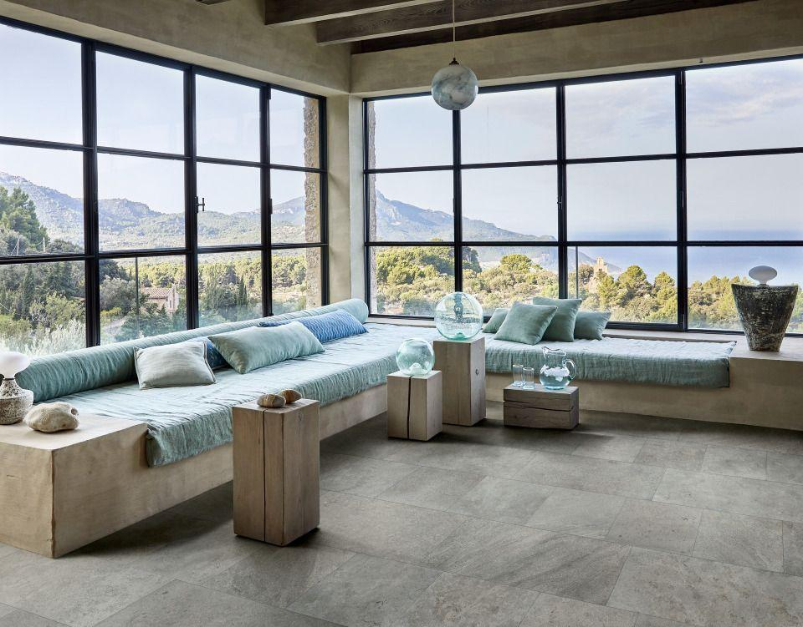

Farbton

nach Hersteller-Farbkarte, Steindekor

Oberfläche

matt

Produkt

Fliese

Werkstoff

Feinsteinzeug, Keramik

Breite (mm)

30,00 - 60,00

Länge (mm)

30,00 - 120,00

Ausführungen

Mosaik